Команда Обручевского района одержала победу в окружных отборочных соревнованиях по боулингу
05.12.2023
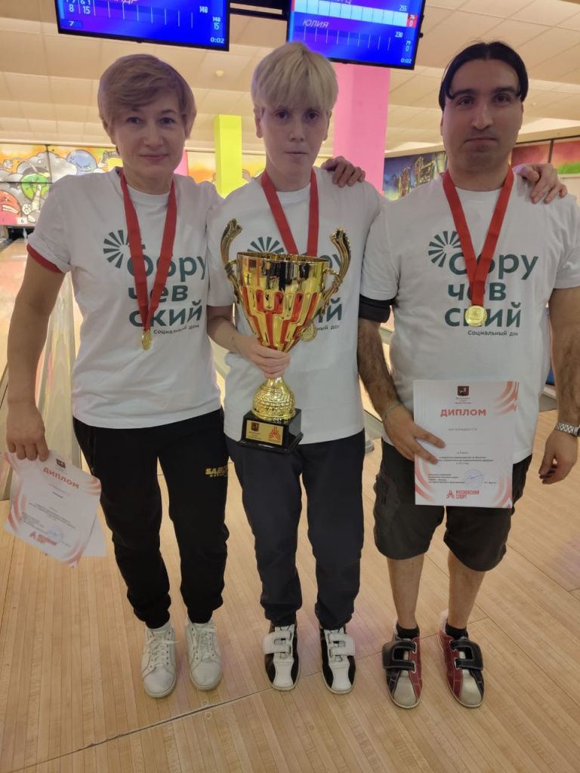
05 декабря 2023 года в Боулинг клубе «Мореон» прошли окружные соревнованиях по боулингу для лиц с ОВЗ, посвященные Декаде инвалидов.
Команда Обручевского района приняла активное участие, проявив целеустремленность, профессионализм и волю к победе, завоевала 1 общекомандное место.
Золотой состав нашей команды:
- Карпова Екатерина Анатольевна;
- Сазонова Екатерина Михайловна;
- Федоров Николай Валерьевич.
От души поздравляем нашу команду с потрясающим выступлением и завоеванием золота на соревнованиях.

Адрес страницы: http://obruchev.mos.ru/presscenter/news/detail/12024561.html
Управа Обручевского района города Москвы

